**Comunicado de Prensa**

Apertura del renombrado centro GC Corporate Centre

**Nuevos espacios y obras de arte que promueven la innovación y la filosofía central de GC**

**GC Corporation ha reabierto recientemente su renovado y ampliado GC Corporate Centre en Tokio, destacando su compromiso con la innovación y fomentando la comunicación dentro de la comunidad dental. Esta renovación forma parte de una estrategia más amplia que comenzó a principios del siglo XXI con la remodelación de edificios en Osaka y Nagoya, seguida por la actualización estructural de las antiguas oficinas centrales en Itabashi, y que continuó con un enfoque en sus raíces como empresa de investigación y desarrollo.**La nueva sede en Hongo, distrito de Bunkyo, completada en 2011, funciona como un centro para profesionales de la odontología y respalda la misión de la compañía de liderar la innovación en el cuidado dental. Desde entonces, este centro ha servido como base de comunicación para la difusión de información, recibiendo a aproximadamente 300,000 visitantes —principalmente profesionales dentales— de todo el mundo.

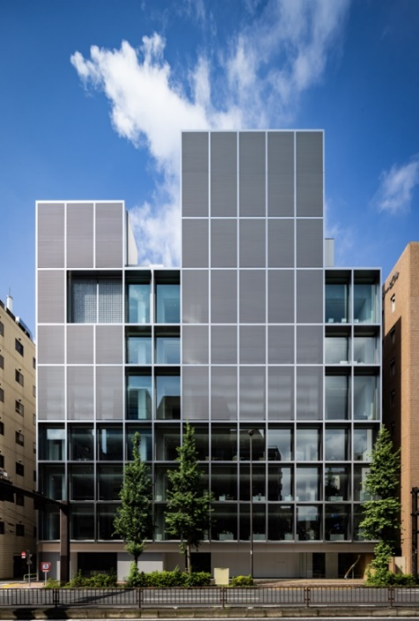

店の天井からぶら下がっているキッチン

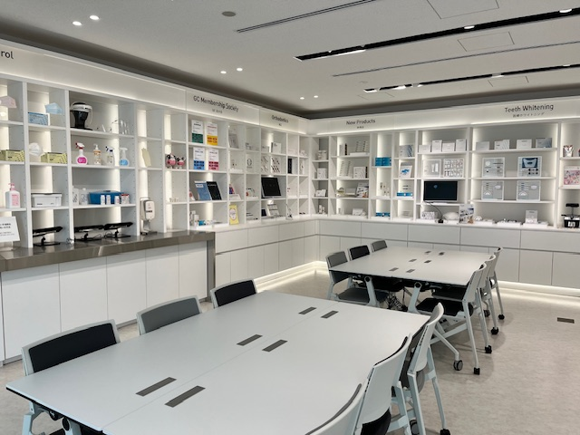

6º Piso: Showroom (Planta de Simulación)

1er Piso: Galería de Información Dental

Nuevo Centro CG Corporate Centre

El renovado GC Corporate Centre ha sido ampliado y modernizado, e incluye un showroom completamente actualizado, una Galería de Información Dental y espacios de oficina ampliados que fomentan la innovación. El showroom ofrece experiencias prácticas con productos, simulando entornos clínicos reales. La galería busca concienciar al público general sobre la salud bucal y presenta exhibiciones educativas sobre el cuidado dental a lo largo de las etapas de la vida.

Además de estos espacios funcionales, el centro integra instalaciones artísticas del colectivo de arte digital teamLab, cuyas obras están alineadas con la filosofía central de GC, SEMUI: pensar y actuar desde la perspectiva de los demás. Estas instalaciones inspiran un pensamiento sin límites, reflejando la visión de la empresa de trascender barreras culturales y lingüísticas. Las obras están diseñadas para inspirar tanto a empleados como a visitantes, reforzando los valores de GC mientras avanza hacia su “Visión 2031: convertirse en la empresa dental líder comprometida con la realización de una sociedad saludable y longeva.”

Un nuevo símbolo de la filosofía empresarial SEMUI de GC

MEGALITH©︎ por teamLab

GC IBÉRICA Dental Products, S.L.

Edificio Codesa 2 Playa de las Americas, 2, 1°, Of. 4

28290 Las Rozas, Madrid

España

+34 916 36 43 40

+34 916 36 43 41

comercial.spain@gc.dental

www.gc.dental/europe/es-ES